Pablo Delgado Valle ( Nota 6,5)
Muy original la forma de realizar el algoritmo de búsqueda dicotómica, no lo había visto nunca :)
El juego funciona pero tiene algún fallo según te comento a continuación.
Te comento diferentes aspectos
En jugar.php si no selecciono nada me lo dice bien y me deja aquí para que lo haga, eso ok.
No deberías permitir que pasen de index a jugar sin seleccionar opción (Ver Buenas prácticas 6).
Puedo ir directamente a jugar.php sin haber pasado por el index.php (Buenas prácticas 4)
Debes de separar la lógica o controlador de la vista (Ver Buenas prácticas 3); Esto es muy importante.
Esta sección de código se podría simplificar si usas variables en lugar de valores
if ($opcion == 1024) {
if ($cont > 10) {
echo "Te has equivocado en algún número";
}
}
if ($opcion == 65536) {
if ($cont > 16) {
echo "Te has equivocado en algún número";
}
}
if ($opcion == 1048576) {
if ($cont > 20) {
echo "Te has equivocado en algún número";
}
}
Podrías simplificarlo
$jugadas = $_POST['maximo']; //Leeremos 10, 16 o 20
if ($cont>$jugadas){
echo "Te has equivocado en algún número";
}
Siempre que se pueda hay que realizar todo en función de valores de variables y no de valores literales, lo primero flexibiliza siempre.
Te falta el fichero fin.php especificado en el enunciado donde se informa en caso de terminar el juego (por que he acertado o por que no he sido sincero)
En últimas jugadas muestra valores con decimales
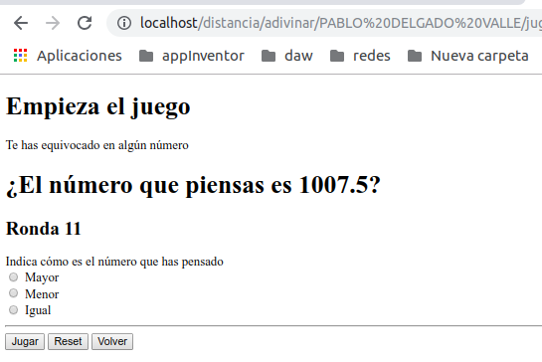
En sí mismo el mensaje es confuso, pero además me dice que si el número es uno que no está entre los valores posibles ?????
En general tú código es muy compacto y claro, con buen estilo.
Faltan comentarios (no comentas nada ) (Ver Buenas prácticas 5).
La opción Reset no funciona.

